# 資料來源介紹

我的資料來源是去爬取Yahoo奇摩的新聞頁面，將各類新聞資料抓取並篩選出所需資訊進行分析。

應用程式簡介

這是我的專案結構:

**site_news_analysis_v2/**

**├── app_person_fan/#聲量分析**

**├── app_top_keyword/#關鍵字分析**

**├── app_top_ner/#實體命名分析**

**├── app_top_person/#熱門人物分析**

**├── app_user_keyword/#使用者關鍵字分析**

**├── app_user_keyword_association/#關鍵詞關聯分析**

**├── db.sqlite3**

**├── manage.py**

**├── static/#靜態物件存放位置**

**├── templates/#base.html存放位置**

**├── website_configs/**

除了原有的上課內容以外，我在**app_user_keyword_association/#關鍵詞關聯分析**內容中加上了針對連結篇數&段落篇數的計算，在**base.html**裡新增了一個能切換日/夜間CSS模式的Js程式。

功能與特色的螢幕畫面截圖:

熱門關鍵字:

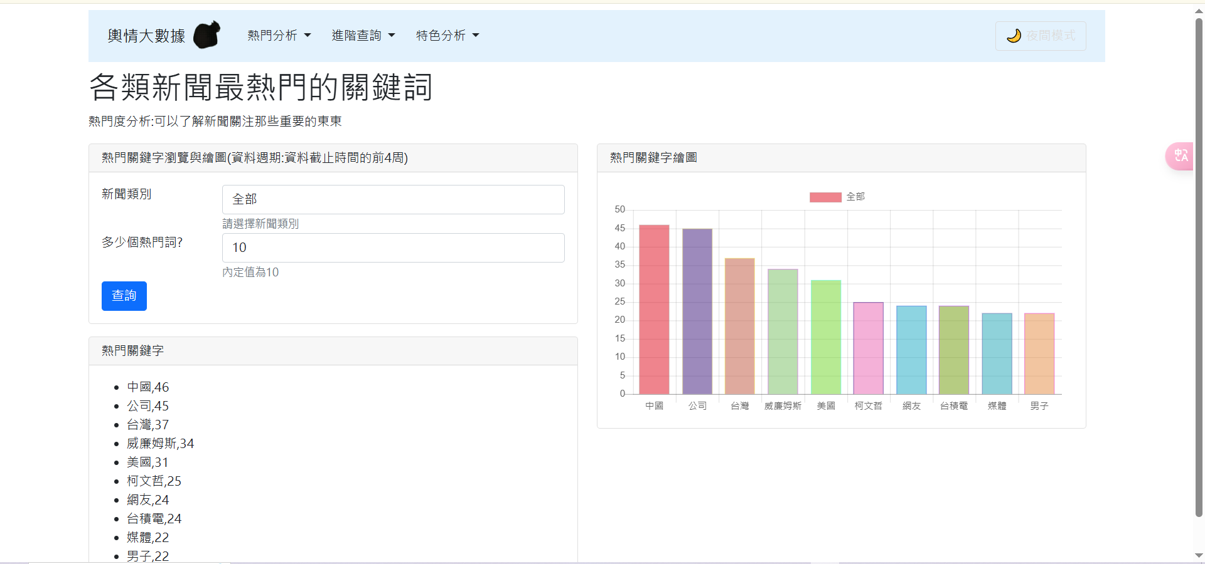

熱門人物:

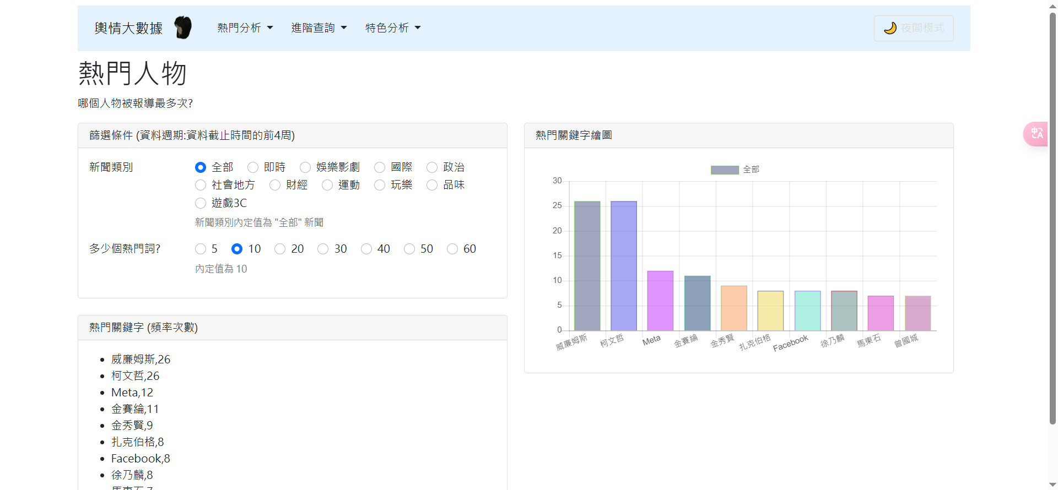

熱門實體分析:

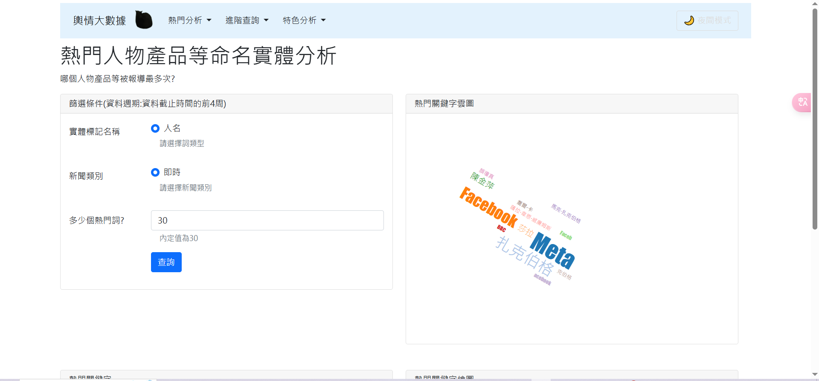

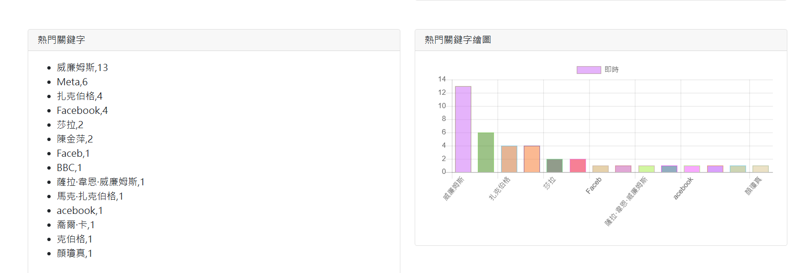

關鍵詞查詢分析:

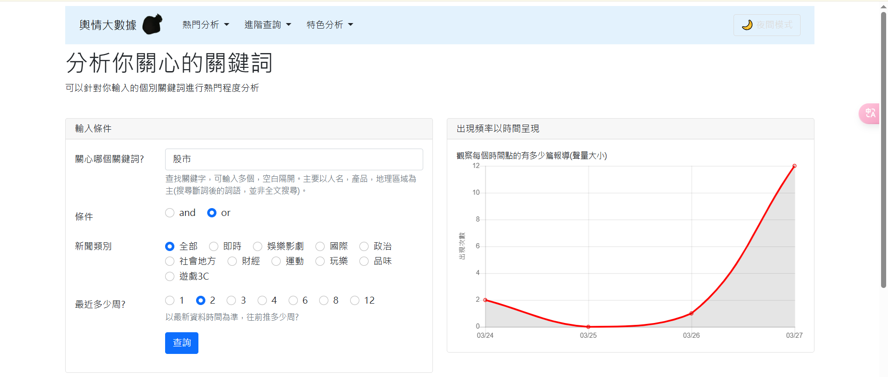

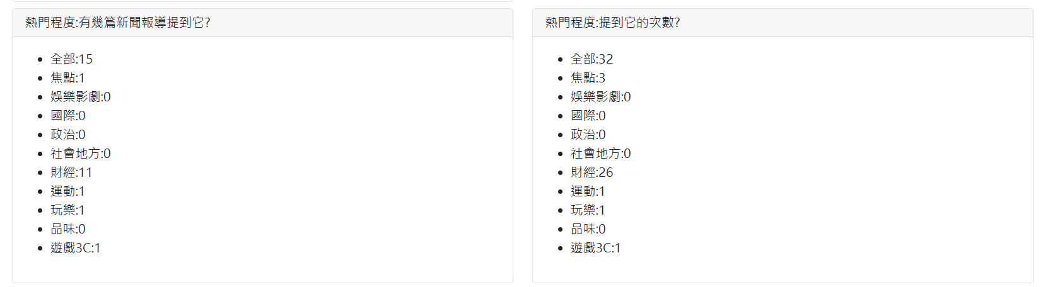

關鍵詞關聯分析:

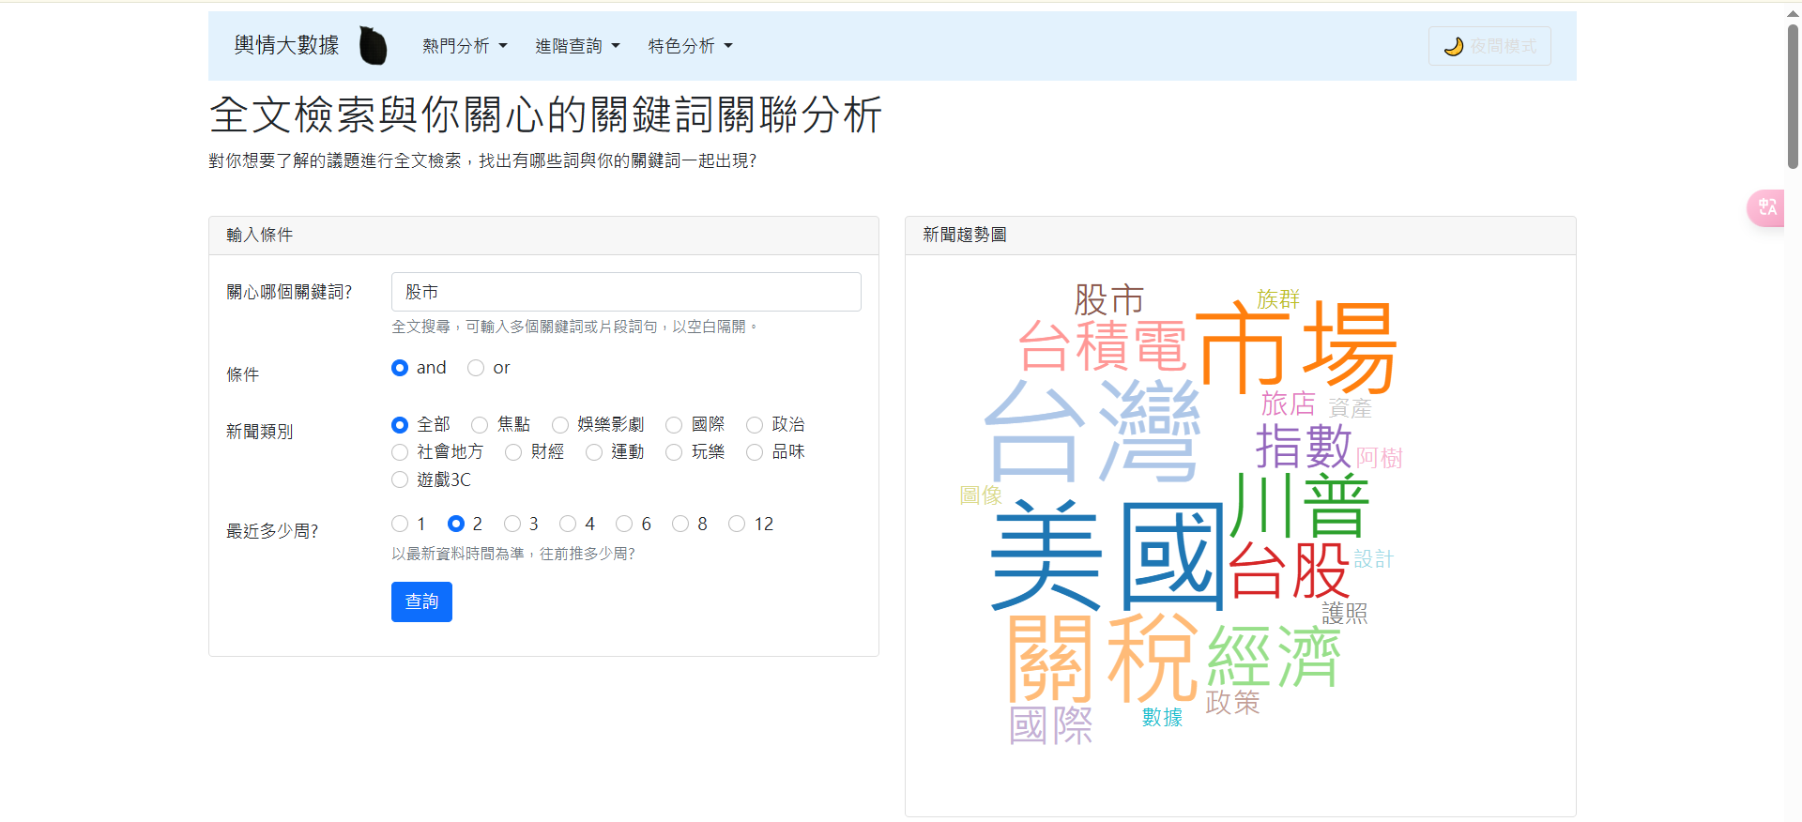

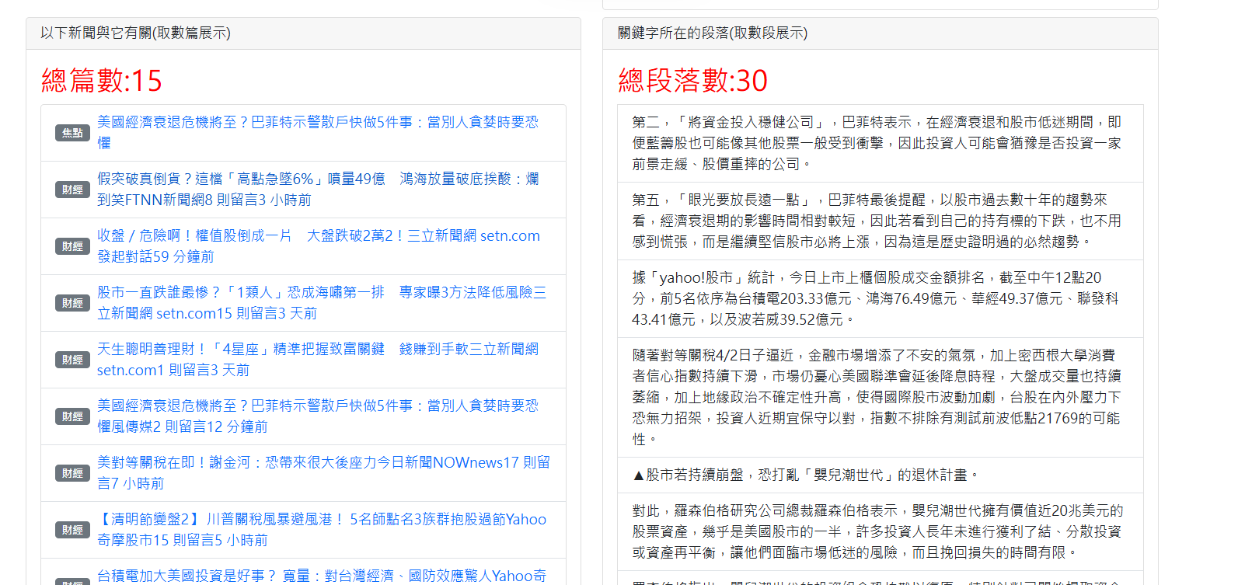

聲量觀察:

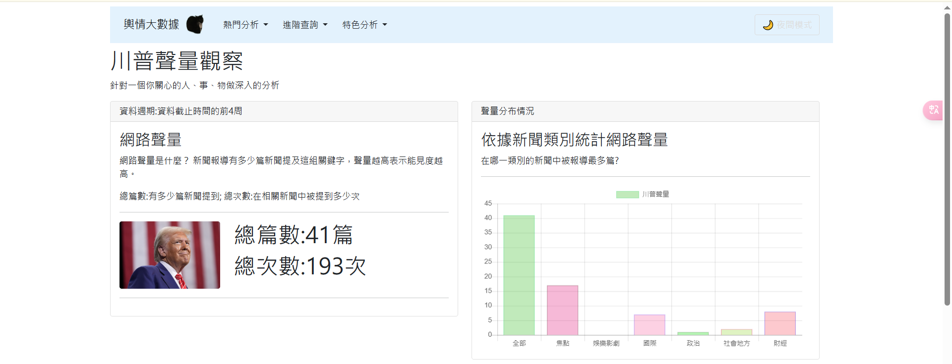

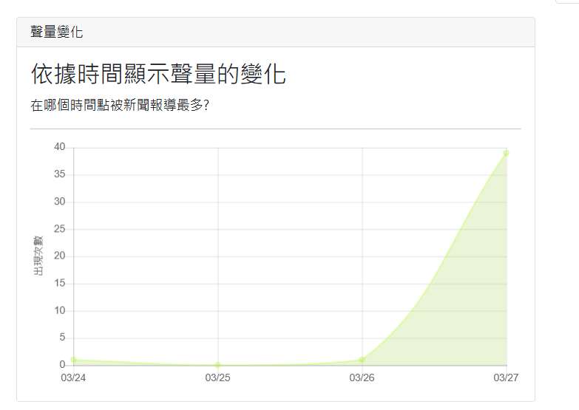

特色:日/夜間模式

